Контроль за угоном рельсовых плетей

Учебные вопросы:
- Контроль за угоном рельсовых плетей по «маячным» шпалам.
- Контроль за угоном рельсовых плетей по перечным створам.
- Определение фактической температура закрепления рельсовой плети.
- Мероприятия, проводимые при наличии угона рельсовых плетей.
- Журнал учета службы и температурного режима рельсовых плетей и паспорт-карта бесстыкового пути с длинными плетями

Учебный вопрос 1.
Контроль за угоном рельсовых плетей по «маячным» шпалам
Особое внимание работники дистанций пути должны уделять предотвращению угона плетей бесстыкового пути. Угон плетей вызывает изменение температуры их закрепления и может привести к опасным концентрациям в плетях растягивающих или сжимающих усилий. Угон плетей возможен лишь на участках, где прижатие рельсов к основанию ниже допускаемых значений (менее 20 кН), или шпальные ящики заполнены балластом менее, чем на 50% (угон всей рельсошпальной решетки).
Угон рельсовой плети - остаточные перемещения отдельных сечений или всей плети вдоль оси пути, накапливающиеся при проходе поездов в случае слабого ее закрепления.
На наличие угона плетей указывают следы клемм на подошве рельсов, смещение подкладок по шпалам (демонстрируются промежуточные скрепления). На наличие угона всей рельсошпальной решетки, а соответственно и плетей, указывает взбугривание или неплотное прилегание балласта к боковым граням шпал, перекос и раскантовка шпал.
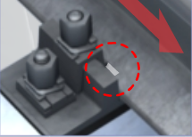
Рисунок 1 Следы клемм на подошве рельсов из-за наличия угона рельсовой плети
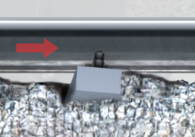
Рисунок 2 Раскантовка шпал из-за угона всей рельсошпальной решётки
Контроль за угоном плетей осуществляется по смещению контрольных сечений рельсовой плети относительно «маячных» шпал не реже одного раза в месяц. Эти сечения отмечают поперечными полосами шириной 10 мм, наносимыми при помощи трафаретов несмываемой светлой краской:
- на подошву и шейку рельсов внутри колеи в створе с боковой гранью риски на подкладке подкладочных скреплений КБ65, ЖБР-65ПШМ, ЖБР-65ПШ (рисунок 3).
Направление движения

Рисунок 3 «Маячная» шпала для контроля угона пути для подкладочных скреплений КБ-65, ЖБР-65ПШМ, ЖБР-65ПШ
- в створе с риской на верхней площадке шпалы для бесподкладочных скреплений ЖБР-65, ЖБР-65Ш, W-30, СМ-1 (рисунок 4)
Направление движения

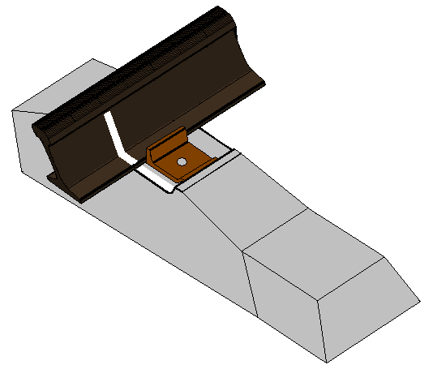
Рисунок 4 «Маячная» шпала для контроля угона пути для бесподкладочных скреплений ЖБР-65, ЖБР-65Ш, СМ-1, W-30
- в створе с полоской на головке анкера скреплений АРС-4,Пандрол-350 и КПП-5 (рисунок 5)
Направление движения

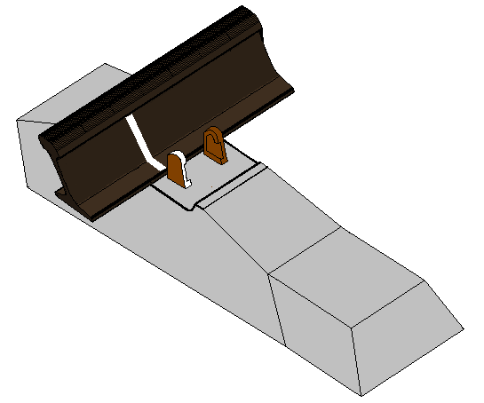
Рисунок 5 «Маячная» шпала для контроля угона пути для анкерных скреплений
На участках с загрязнением рельсовых плетей внутри колеи разрешается наносить риски с наружной стороны колеи.
В качестве «маячной» шпалы выбирается шпала, расположенная напротив пикетного столбика или километрового столба.
С учетом наличия в бесстыковом пути «дышащих» участков (подвижных концов) плетей при расположении первой (последней) «маячной» шпалы (по ходу километров) на расстоянии менее 60 м от конца плети подвижки ее относительно этой шпалы, при определении изменений длины участка плети между первой и второй «маячными» шпалами, не учитываются.
Верх концов «маячных» шпал с наружных сторон рельсовой колеи за пределами скреплений окрашивается яркой краской. «Маячная» шпала всегда должна быть хорошо подбита. При скреплениях КБ65 закладные болты на ней должны быть затянуты и установлены клеммы с укороченными ножками (рисунок 6).
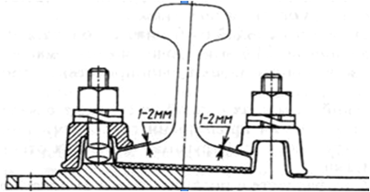
Рисунок 6 Клеммы с укороченными ножками на скреплениях КБ
При скреплениях АРС-4 типовой подклеммник должен быть заменен на подклеммник для «маячных» шпал (рисунок 7), а монорегулятор установлен на 3-ю позицию. При отсутствии клемм с укороченными ножками (КБ65), подклеммников для «маячных» шпал (АРС-4), клеммы на «маячных» шпалах со скреплениями КБ65, а также клеммы и монорегуляторы скреплений АРС-4 на «маячных» шпалах не устанавливаются.
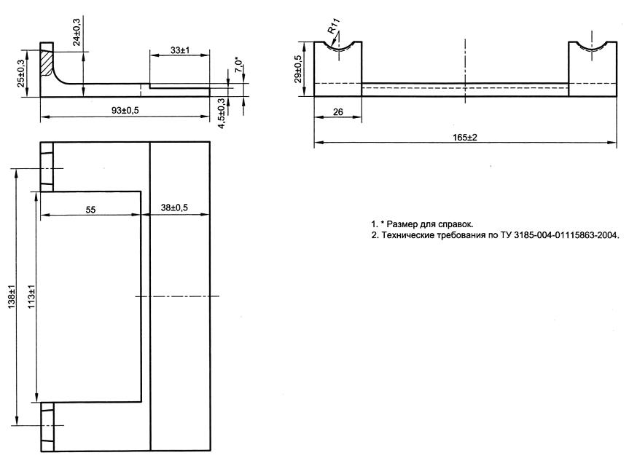
Рисунок 7 Подклеммник АРС-4 маячный
При скреплениях ЖБР-65, ЖБР-65Ш, ЖБР-65ПШМ, ЖБР-65ПШ и СМ-1 клеммы на «маячных» шпалах переворачиваются усами вверх и жестко закрепляются, а при скреплениях W-30, Пандрол-350 и КПП-5 клеммы устанавливаются в монтажное положение и закрепляются.
Независимо от конструкции скреплений типовые подрельсовые прокладки-амортизаторы на «маячных» шпалах заменяются полиэтиленовыми или другими с низким коэффициентом трения.
Оборудование «маячных» шпал производится до укладки плетей, а нанесение рисок на плетях – сразу же после их укладки. После разрядки, принудительного ввода плетей в оптимальную температуру закрепления положение рисок на плетях в пределах участка работ корректируется.
Нанесение новых рисок на плети с закрашиванием или удалением старых разрешается только после снятия или перераспределения напряжений (температурных и поездных от угона плетей) с внесением записи о выполнении работ и повторном нанесении рисок в Журнал учета службы и температурного режима рельсовой плети. При выявлении закрашенных рисок на рельсовой плети и нанесения новых без проведения указанных работ плеть подлежит учету как потерявшая температуру закрепления, о чем в Журнал учета службы и температурного режима рельсовой плети вносится соответствующая запись.

Учебный вопрос 2.
Контроль за угоном рельсовых плетей по поперечным створам
Контроль за продольными перемещениями плети относительно «маячных» шпал на путях 1, 2 классов линий специализации «В», «С», «О» и «Т» выполняется ежемесячно, на путях 3-4 классов специализации «П» и «Г» - ежеквартально, а на путях 5 класса специализации «М» - один раз в год при весенних осмотрах пути и должен быть дополнен контролем по поперечным створам, закрепленным постоянными реперами, в качестве которых могут быть использованы опоры контактной сети, искусственные сооружения, специально установленные столбики и другие неподвижные сооружения около пути.
Створ - леска, натянутая поперек пути, между двумя расположенными друг напротив друга реперами (специально установленные столбики, опоры контактной сети и др.).
Начальное положение плети относительно лески фиксируется риской по краске, нанесенной на нерабочей верхней части головки рельса, предварительно очищенной от грязи. Положение лески на реперах фиксируется риской, наносимой по несмываемой краске, которой должна быть окрашена площадка на репере, к которой прикладывается леска диаметром 0,2-0,5 мм. Расстояние между леской и головкой рельса не должно превышать 3 см. При расстояниях между леской и рельсовой плетью более 3-5 см целесообразно использовать в процессе промеров металлические или деревянные уголки. Для каждой плети створы должны иметь нумерацию, которая наносится по ходу километров, номер створа указывается на шейке рельса с наружной стороны. Створы оборудуются в местах близких к «маячным» шпалам (±10 м).
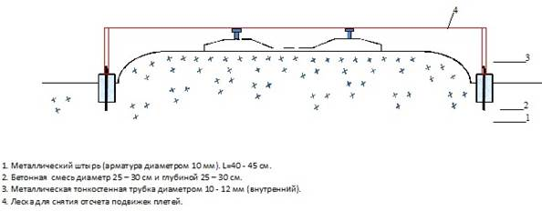
Рисунок 8 Образец поперечного створа на бесстыковом пути
Короткие плети (800 м и менее) оборудуются тремя створами, в том числе на концах (не ближе 60 м от концов) и в средней части плети. Длинные плети оборудуются створами на их концевых участках и далее через каждые 400 м. На спусках и подъемах с уклонами более 10‰, перед кривыми и в кривых радиусами 650 м и менее, на участках рекуперативного торможения, проверки тормозной системы поезда, створы устанавливаются через 200 м. Контроль за продольным перемещением плети относительно поперечных створов производится начальником участка или дорожным мастером при весенних генеральных осмотрах пути и при выполнении путевых работ с применением путевых машин.

Учебный вопрос 3.
Определение фактической температура закрепления рельсовой плети
Значение фактической температуры закрепления при наличии угона рельсовой плети определяется как
t_{ф} = t_{з} ± Δt,
где t_{з} – температура закрепления рельсовой плети,°С.
Δt - отклонение фактической температуры рельсовой плети от первоначальной температуры закрепления на 100- метровом участке
Для рельсов Р65 определяется по формуле
Δt = ±85∙ Δl/l,
где Δl – измеренное фактическое удлинение (с «+») или укорочение
(с «-») рельсовой плети, мм на 100-метровом участке;
l=100 м расстояние между «маячными» шпалами;
85 – переходный коэффициент, равный
Пример:
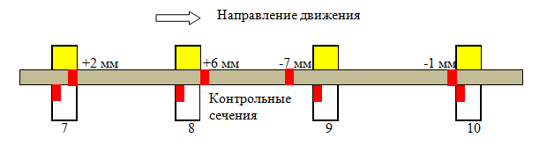
Рисунок 9 Схема определения подвижек рельсовых плетей относительно контрольных сечений на «маячных» шпалах
Оптимальная температура закрепления + 30 ± 5°С;
температура закрепления плети + 32°С;
на 7-й «маячной» шпале сдвижка + 2 мм (+ при смещении в направлении движения), на 8-й + 6 мм, на 9-й (–7) мм, на 10-й (– 1) мм.
Для 100-метрового участка .
Для участка 8 – 9, длина которого укоротилась, отклонение температуры составит
Δt= - 0,85•13 = – 11°С,
т.е. фактическая температура закрепления (t_{з.ф.}) участка 8 – 9 составит
(t_{з.ф.}) = 32 – 11 = 21°С

Учебный вопрос 4.
Мероприятия, проводимые при наличии угона рельсовых плетей
При обнаружении смещений контрольных сечений относительно «маячных» шпал до 5 мм включительно необходимо проверить на участке состояние скреплений, заменить дефектные элементы, смазать резьбу болтовых скреплений, подтянуть гайки болтов, шурупы, а при скреплениях АРС-4 установить монорегулятор на четвертую позицию.
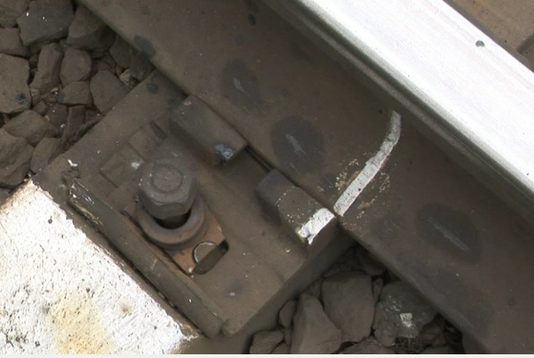
Рисунок 10. Смещение контрольных сечений относительно «маячных»
шпал до 5 мм
В случаях, если смещения плетей наблюдаются на большей половине плети, подтягивание болтов, шурупов производится по всей ее длине.
При обнаружении смещений контрольных сечений более 5 мм контролер состояния железнодорожного пути, бригадир или дорожный мастер незамедлительно информирует руководителя дистанции пути по должности не ниже заместителя начальника и диспетчера дистанции пути о месте выявленных смещений и их величине. После получения данных, техническим отделом дистанции пути незамедлительно рассчитывается изменение температуры на каждом 100-метровом участке плети в зависимости от размеров и направления смещений рисок на соседних «маячных» шпалах.
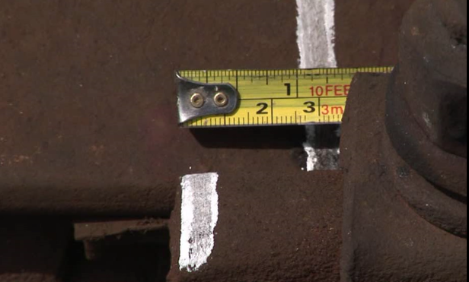
Рисунок 11. Смещение контрольных сечений более 5 мм
При регулярных осмотрах производится наблюдение за участками плетей со смещением контрольных сечений от 5 до 10 мм. Если укорочения плети на контрольных участках не превышают 10 мм, необходимо по результатам полученных укорочений определить фактическую температуру закрепления, внести ее в Журнал учета службы и температурного режима рельсовых плетей, указать границы подвижек плети и пользоваться фактической температурой закрепления плети до восстановления ее в оптимальном режиме работы (t_{опт}±5^{о}С).
Если после обнаружения укорочения плети на 10 мм и более, но не свыше 20 мм (смещение рисок «внутрь» контрольного участка) ожидается повышение температуры рельсов относительно температуры закрепления плетей более чем на 15°С, то на период действия указанных температур до выполнения регулировки напряжений скорость движения поездов ограничивается до 60 км/ч.
При выявлении, что длина плети между соседними «маячными» шпалами уменьшилась более чем на 10 мм, но не свыше 20 мм, необходим:
по данным подвижек плетей определить изменение длины плети на рассматриваемом участке;
определить фактическую (с учётом изменения длины плети между «маячными» шпалами) температуру закрепления плети на рассматриваемом участке;
определить допускаемое по устойчивости пути повышение температуры рельсовых плетей относительно их температуры закрепления;
определить значение t_{maxmax} для рассматриваемой местности;
рассчитать расчётную минимальную температуру закрепления плети (min t_{з}) и сопоставить её с полученной фактической температурой закрепления плети (t_{зф}).
Если t_{з.ф.} ниже нижней границы (min t_{з}) расчётного интервала, то плети закрепляются и в декадный срок производятся работы по вводу плетей в оптимальный интервал температуры закрепления (t_{опт}±5^{о}С). До ввода плетей в t_{опт}±5^{о}С плети закрепляются, а скорость движения поездов ограничивается до 40 км/час.
Если выявленный участок с t_{зф}≤mint_{з} находится в пределах затяжного спуска или в ближайшие дни ожидается повышение температуры рельсов, в прямых и в кривых радиусами 800 м и более не менее чем на 30-35⁰С, а в кривых радиусами менее 800 м на 20-25⁰С, то движение поездов прекращается и сразу же выполняются работы по восстановлению температурного режима работы плетей.
В суточный срок температура закрепления рельсовой плети, рассчитанная по величине смещения рисок на «маячных» шпалах, вносится в Журнал учета службы и температурного режима рельсовых плетей (оба экземпляра), а также в выписки из журнала бесстыкового пути у ПДБ, ПД, ПЧУ, ПК. Температура закрепления плети, рассчитанная по величине смещения рисок на «маячных» шпалах, может быть изменена в Журналах учета службы и температурного режима рельсовых плетей и выписках только после выполнения работ по разрядке (регулировке) напряжений в плетях бесстыкового пути.

Учебный вопрос 5.
Журнал учета службы и температурного режима рельсовых плетей и паспорт-карта бесстыкового пути с длинными плетями

ЖУРНАЛ
УЧЕТА СЛУЖБЫ И ТЕМПЕРАТУРНОГО РЕЖИМА РЕЛЬСОВЫХ ПЛЕТЕЙ (ОБРАЗЕЦ ЗАПОЛНЕНИЯ)
ВСЖД ж.д., 8 дистанция пути, 1 линейный участок
Назначение пути: Главный, приемоотправочный, станционный
II путь.Минимальный радиус в пределах плети 600 м
Наибольший спуск (подъем) в пределах плети 10 ‰
Номер плети по укладочному плану (по проекту) 15Л
Начало плети: 158 км, пк4+43,6 м
Конец плети: 159 км, пк2+43,0 м
Длина плети 799,45 м
Рельсы: тип Р65. новые, старогодные (подчеркнуть). Способ термообработки: термоупрочненные. Завод-изготовитель НТМК. Дата выпуска рельсов XI.2011 г. Тоннаж, пропущенный до сварки рельсов в плети (для старогодных рельсов) или повторной укладки плетей -0 млн. т брутто. Место сварки плети - РСП-48. Дата сварки 15.05.2012 г. Номер плети по ведомости РСП-361. Наличие в плети стыков, сваренных в пути - нет.
Тип скреплений (___________)
Оптимальная температура закрепления плети: +35°С, расчетный интервал температур закрепления - от +5 до +41°С.
Тип подвижного состава (_____________), скорости движения (____________).

Указания к ведению журнала
1. Журнал составляется на каждую короткую плеть, ведется дорожным мастером и техником участка и хранится на линейном участке. Второй (контрольный) экземпляр Журнала в электронной и бумажной версиях хранится в техническом отделе дистанции пути и заполняется инженером технического отдела, ведущим вопросы бесстыкового пути. Выписки из Журнала учета службы и температурного режима каждой рельсовой плети выдаются техническим отделом дистанции пути как вкладыш в книгу проверок по форме ПУ-28 для контролеров состояния железнодорожного пути, бригадиров пути, дорожных мастеров, начальников участков, эксплуатирующих бесстыковой путь с допустимыми отклонениями температур рельсовых плетей при производстве работ от температуры их закрепления.
2. Все листы Журнала должны быть пронумерованы, прошнурованы и скреплены печатью и подписью, а в конце журнала должна быть запись об общем числе листов.
3. Журнал ведется с момента укладки до снятия плетей при реконструкции, капитальных ремонтах и сплошной замене рельсов. Все записи в Журнале ведутся четко и аккуратно шариковой ручкой с синей или черной пастами. Не допускается использование карандаша и корректирующей жидкости.
4. Записи начального температурного режима и последующих его изменений для каждой плети (отдельно для левой и правой плетей) выполняют в отдельных графах.
5. Номера плетей записывают в соответствии с номерами, указанными в проекте (в укладочном плане), с отметкой Л или П (левая по счету километров или правая).
6. В Журнал заносят работы, которые влияют на температурный режим плети и на ее напряженное состояние: разрядка температурных напряжений с указанием способа (нагрев, растяжение, применение роликов или прокладок), восстановление целостности рельсовых плетей (с указанием зазора и температуры при их разрыве), смена уравнительных рельсов с указанием длин и температуры рельсов, ликвидация угона, все работы с применением путевых машин с указанием температуры рельсов в начале и конце работы, а также длин участков раскрепления.
7. Температурой закрепления и перезакрепления плети (короткой) считается средняя между измеренными в начале и конце ее закрепления.
8. При окончательном восстановлении целостности плетей сваркой записывается способ сварки (электроконтактная (ПРСМ) или алюминотермитная) и номера сваренных стыков раздельные для каждого из способов сварки.
9. Журнал учета службы и температурного режима рельсовых плетей проверяется начальником участка ежеквартально, а руководством дистанции пути во время весеннего и осеннего осмотров пути с обязательной их отметкой о проверке.
10. Журналы ведутся отдельно по левой и правой нитям.
Дата | Темпе-ратура рель-сов, °С | Наименование работ | Длины, м:  участка ослабления плети; вырезаемой части плети; рельсовой вставки, ввариваемой в плеть | Длина уравни-тельных или временных рельсов, м |  | Зазор в стыках уравнительных или временных рельсов, мм |  | Должность и подпись руководи-теля работ, техника пути | Примечание
 |  |  |  | перед началом плети | за кон-цом плети | в начале | в конце
1 | 2 | 3 | 4 | 5 | 6 | 7 | 8 | 9 | 10
27.04.2008 г. | +10 | Укладка плетей | Вся плеть  800,00 | 12,50 | 12,50 | 9 | 9 | ПЧЗ Иванов Техник дистанции пути  Сергеев | Специальный удлиненный рельс (12,62 м)
 |  |  |  | 12,62 | 12,62 | 8 | 8
 |  |  |  | 12,50 | 12,50 | 8 | 8
 |  |  |  |  |  | 9 | 9
06.05.2008 r. | +35 | Разрядка напряжений с постановкой плети на ролики и закрепление ее на постоянный режим эксплуатации | 800,00 | 12,50 | 12,50 | 4 | 4 | ПЧЗ Иванов Техник дистанции пути  Сергеев | Плеть удлинилась на 231 мм. Расчетное удлинение 236 мм
 |  |  |  | 12,50 | 12,50 | 4 | 5
 |  |  |  | 12,50 | 12,50 | 5 | 5
 |  |  |  |  |  | 5 | 4
25.01.2011 г. | -27 | Временное восстановление после излома | 9,00^{*)} | 9,00^{**)} | - | 13 | 14 | ПД  Серегин  Техник дистанции пути  Сидоров | Км, пк
27.04.2011 г. | +12 | Окончательное восстановление плети сваркой машиной ПРСМ - 2-х стыков №63 и №64 | Последние 147,00  11,00^{***)} | 12,50 | 12,50 | 7 | 8 | ПЧУ  Петров Техник дистанции пути  Сидоров | Освобожденный участок укоротился на 34 мм. Расчетное укорочение 40 мм
 |  |  |  | 12,50 | 12,54 | 7 | 8
 |  |  |  | 12,50 | 12,50 | 8 | 7
 |  |  |  |  |  | 8 | 8
06.05.2011 г. | +34 | Разрядка напряжений после восстановления с постановкой на ролики | Конец плети 200,00 | 12,50 | 12,50 | 5 | 4 | ПЧЗ  Алексеев  Техник дистанции пути  Сидоров | Конец плети удлинился на 46 мм. Расчетное удлинение 51 мм
 |  |  |  | 12,50 | 12,58 | 5 | 5
 |  |  |  | 12,50 | 12,50 | 4 | 5
 |  |  |  |  |  | 5 | 5
20.09.2011 г. | +25 | Разрядка напряжений перед очисткой щебня машиной ЩОМ-Д | Вся плеть  800,00 | 12,50 | 12,50 | 5 | 6 | ПЧЗ  Иванов  Техник дистанции пути  Сергеев | Плеть укоротилась на 81 мм. Расчетное укорочение 85 мм
 |  |  |  | 12,50 | 12,58 | 6 | 6
 |  |  |  | 12,50 | 12,50 | 6 | 6
 |  |  |  |  |  | 5 | 6
1 | 2 | 3 | 4 | 5 | 6 | 7 | 8 | 9 | 10
20.04.2015 | +25 | Весенний осмотр бесстыкового пути на основании распоряжения ОАО «РЖД» от 26.03.2015 г. №4714 | 800,00 | 12,50  12,50  12,50 | 12,50  12,58  12,50 | 5  4  6  6 | 7  4  6  7 | ПД  Серегин
20.06.2014 г. | +32 | Работа машины Дуомат (от км, ПК до км, ПК) | 800,00 | 12,50  12,50  12,50 | 12,50  12,58  12,58 | 5  4  6  6 | 4  4  5  6 | ПД Серегин  Техник дистанции пути  Сидоров
26.08.2015 г. | +25  (t_{зф}=  27⁰С) | Подвижки плетей на участке:  158 км пк5-пк10  Максимальные до 10 мм | 500,00 | - | - | - | - | ПЧУ  Петров | Изменение температуры закрепления плети в сторону понижения на 8⁰С  t_{зф}=35-8=27⁰С
30.08.2015 г. | +29 | В пределах пк5-пк10 выполнена регулировка напряжений в плетях | 500,00 | - | - | - | - | ПЧУ  Петров | Восстановлена оптимальная температура закрепления
25.10.2015 г. | +35 | Введение плети в оптимальный температурный интервал после очистки щебня с использованием растягивающего прибора (ГНУ) | 800,00 | 12,50  12,50  12,50 | 12,50  12,58  12,50 | 5  4  6  5 | 4  4  6  6 | ПД  Петров  Техник дистанции пути  Сидоров | Плеть удлинилась на 89 мм. Расчетное удлинение 94 мм

Примечание: ^{*)} - длина вырезаемого из плети рельса, м;
^{**)} –длина временного рельса;
^{***)} - длина рельсовой вставки (рельса), ввариваемой в плеть

ПАСПОРТ - КАРТА БЕССТЫКОВОГО ПУТИ С ДЛИННЫМИ ПЛЕТЯМИ

И ЖУРНАЛЫ УЧЕТА СЛУЖБЫ И ТЕМПЕРАТУРНОГО РЕЖИМА СОСТАВЛЯЮЩИХ ИХ КОРОТКИХ ПЛЕТЕЙ
(образец заполнения)
Плеть № 16
Длина плети: правая 1570,00 м
левая 1570,15 м

Начало плети: правая км 1523 пк 0 + 00
левая км 1523 пк 0 + 00

Конец плети: правая км 1524 пк 5 + 70,00
левая км 1524 пк 5 + 70,00

Длины коротких сваренных плетей: правая 390,00 + 510,00 + 670,00
левая 390,00 + 510,00 + 670,00
Плети изготовлены на РСП № 6
Тип рельсов Р65
Способ термообработки - термоупрочненные
План пути
Километры, пикеты
1 2 3 4 5 6 7 8 9 1 2 3 4 5
1523 1524
Левая нить
Длина коротких плетей и расчетный интервал температуры закрепления | 390 м  15-40°С |  |  |  | 510 м  11-51°С |  |  |  |  |  |  | 670 м  11-51°С
Оптимальная температура закрепления плетей | 35±5°С
№ плети по сварочной ведомости | 152 |  |  |  | 154 |  |  |  |  |  |  | 156
№ плети по проекту | 35Л |  |  |  | 36Л |  |  |  |  |  |  | 37Л
Температура и дата укладки плетей | 30^{о}С  15.06.2011 |  |  |  | 32^{о}С  15.06.2011 |  |  |  |  |  |  | 32^{о}С  15.06.2011
Температура, дата и способ ввода плетей в оптимальную температуру закрепления | 30°С Е  15.06.2011 |  |  |  | 32°С Е  15.06.2011 |  |  |  |  |  |  | 32°С Е  24.06.2011
Температура и дата сварки «коротких» плетей в «длинную», номера сваренных ПРСМ стыков | 29°С  10.07.2011 (№ 207, 208) |  |  |  |  |  |  |  |  | 34°С  10.07.2011 (№ 211, 212)
Фактическая температура закрепления плети | +26°С
Правая нить
Длина коротких плетей и расчетный интервал температуры закрепления | 390 м  15-40°С |  |  |  |  | 510 м  11-51°С |  |  |  |  |  |  |  |  | 670 м  11-51°С
Оптимальная температура закрепления | 35±5°С
№ плети по сварочной ведомости | 153 |  |  |  |  | 155 |  |  |  |  |  |  |  |  | 157
№ плети по проекту | 35П |  |  |  |  | 36П |  |  |  |  |  |  |  |  | 37П
Температура и дата укладки плетей | 30^{о}С  15.06.2011 |  |  |  |  | 32^{о}С  15.06.2011 |  |  |  |  |  |  |  |  | 32^{о}С  15.06.2011
Температура, дата и способ ввода плетей в оптимальную температуру закрепления | 30°С Е  15.06.2011 |  |  |  |  | 32°С Е  15.06.2011 |  |  |  |  |  |  |  |  | 32°С Е  24.06.2011
Температура и дата сварки «коротких» плетей в «длинную», номера сваренных ПРСМ стыков | 29°С  10.07.2011 (№ 209, 210) |  |  |  |  |  |  |  |  | 34°С  10.07.2011 (№ 213, 214)
Фактическая температура закрепления плети | +26°С

К Паспорту-карте бесстыкового пути с длинными плетями прикладываются Журналы учета службы составляющих их коротких плетей.
Указания по составлению паспорта-карты и журналов учета службы и температурного режима коротких плетей, составляющих длинную плеть
Паспорт-карта на каждую пару длинных плетей и Журналы учета службы коротких плетей, составляющих длинные плети, ведутся дорожным мастером (техником) и хранятся на околотке (линейном участке). Вторые (контрольные) экземпляры их в электронной версии и распечатки хранятся в технических отделах дистанций пути и заполняются инженером технического отдела, ведущим вопросы бесстыкового пути.
В Паспорте-карте в масштабе 1 см : 500 м вычерчивается план линии с привязкой к пикетам и километрам, приводят номера свариваемых плетей по ведомости РСП и по проекту, температуру и дату укладки, дату и способ ввода плетей в оптимальную температуру, дату, температуру и способ сварки плетей при их удлинении, а также фактические температуры закрепления плетей в процессе эксплуатации.
Фактическая температура закрепления определяется, как правило, на участках подверженных угону в соответствии с п.4.2 настоящей Инструкции и записывается в случаях, если она отличается от оптимальной температуры закрепления плети.
Журналы учета службы коротких плетей, входящих в длинные плети, заполняются на каждую короткую плеть и ведутся также как и Журналы учета службы и температурного режима рельсовых плетей длиной 800 м и менее.
Журналы ведутся отдельно по правой и левой рельсовым нитям.

«Устойчивость и прочность бесстыкового пути»

Учебные вопросы:
- Определение допустимого интервала закрепления рельсовых плетей.
- Устойчивость бесстыкового пути.
- Прочность бесстыкового пути.

Учебный вопрос 1.
Определение допустимого интервала закрепления рельсовых плетей
Расчетный интервал закрепления рельсовых плетей:

Δt_{з} = [Δt_{у}] + [Δt_{р}] - Т_{А}
где [Δt_{у}] - допускаемое повышение температуры рельсов по сравнению с температурой их закрепления, определяемое устойчивостью пути против выброса при действии сжимающих продольных сил;
[Δt_{р}] - допускаемое понижение температуры рельсовых плетей по сравнению с температурой закрепления, определяемое их прочностью при действии растягивающих продольных сил.
Допускаемое повышение температуры рельсовых плетей [Δt_{у}] устанавливается на основании теоретических и экспериментальных исследований устойчивости пути. Данные для уложенных вновь или переложенных повторно с переборкой рельсошпальной решетки рельсовых плетей при различных конструкциях верхнего строения пути приведены в приложении 6 Инструкции по устройству, укладке, содержанию и ремонту бесстыкового пути (таблица 6.1).
Допускаемое понижение температуры рельсовых плетей определяют расчетом прочности рельсов, основанным на условии, что сумма растягивающих напряжений, возникающих от воздействия подвижного состава и от изменений температуры, не должна превышать допускаемое напряжение материала рельсов:
,
где к_{п} - коэффициент запаса прочности (к_{п} = 1,3 для рельсов первого срока службы и старогодных рельсовых плетей, прошедших диагностирование и ремонт в стационарных условиях или профильное шлифование и диагностирование в пути; к_{п} = 1,4 для рельсов, пропустивших нормативный тоннаж или переложенных без шлифования);
σ_{к} - напряжения в кромках подошвы рельса от изгиба и кручения под нагрузкой от колес подвижного состава, МПа;
σ_{t} - напряжения в поперечном сечении рельса от действия растягивающих температурных сил, возникающих при понижении температуры рельса по сравнению с его температурой при закреплении, МПа; [σ]-допускаемое напряжение (для термоупрочненных рельсов [σ] - 400 МПа).
Напряжения в подошве рельса σ_{к} определяют по правилам расчета верхнего строения пути на прочность. При этом модули упругости подрельсового основания зимой при деревянных шпалах (u_{д}^{з}) принимают равными 40 и 50 МПа; при железобетонных шпалах (u^{з}_{жб}) с резиновыми и резинокордовыми прокладками - 120 и 130 МПа (соответственно при 1840 и 2000 шпал на 1 км).
Температурное напряжение, возникающее в рельсе в связи с несостоявшимся изменением его длины при изменении температуры:
,
где α - коэффициент линейного расширения рельсовой стали (α = 0,0000118 1/град);
Е - модуль упругости рельсовой стали (Е = 210 ГПа = 2,1⋅10⁵ МПа);
Δt - разность между температурой, при которой определяется напряжение, и температурой закрепления плети на шпалах, °С.
Наибольшее допускаемое по условию прочности рельса понижение температуры рельсовой плети по сравнению с ее температурой при закреплении:
.
Допускаемые по условию прочности понижения [Δt_{p}] температуры рельсовых плетей по сравнению с температурой их закрепления для бесстыкового пути с термоупрочненными рельсами типа Р65 первого срока службы на железобетонных шпалах и щебеночном или асбестовом балласте в зависимости от типа обращающихся локомотивов, реализуемой скорости движения и радиусов кривых приведены в приложении 6 Инструкции по устройству, укладке, содержанию и ремонту бесстыкового пути (таблица 6.2) Значение T_{а} определяется как алгебраическая разность наивысшей t_{maxmax} и наинизшей t_{minmin}температур рельса, наблюдавшихся в данной местности (при этом учитывается, что наибольшая температура рельса на открытых участках превышает на 20 °С наибольшую температуру воздуха):
Расчетные максимальные и минимальные температуры рельсов в различных пунктах железнодорожной сети приведены в приложении 10 Инструкции по устройству, укладке, содержанию и ремонту бесстыкового пути.
Границы расчетного интервала закрепления, т.е. самую низкую (mint_{з}) и самую высокую (maxt_{з}) температуры закрепления, определяют по формулам:
mint_{з} = t_{maxmax} - [Δt_{у}]
maxt_{з} = t_{minmin}+ [Δt_{р}]
Закрепление плетей любой длины при любой температуре в пределах расчетного интервала гарантирует надежность их работы при условии полного соблюдения требований Инструкции, касающихся конструкции и содержания бесстыкового пути.
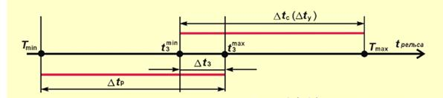
Рисунок 1. Интервал закрепления плетей
При этом следует учитывать, что закрепление плетей при очень высоких температурах может в отдельных случаях привести к образованию большого зазора при сквозном изломе плети или к разрыву болтов в стыках уравнительных пролетов при отрицательных температурах рельсов.
Пример. Рассчитать интервал закрепления плети Р65, которая находится в кривой R=600 м в пределах ст. Санкт-Петербург с обращением грузовых поездов со скоростью 80 км/час.
Исходные данные:
1. из приложения 10 Инструкции по устройству, укладке, содержанию и ремонту бесстыкового пути определяем расчётные температуры рельсов для ст. Санкт-Петербург летняя t _{max max}=53°С, зимняя t _{min min}=-36°С
2. из приложения 6 Инструкции по устройству, укладке, содержанию и ремонту бесстыкового пути определяем допускаемую температуру рельсовой плети [Δt_{у}], °С, по условию устойчивости бесстыкового пути (таблица 6.1), [Δt_{у}]=43°С и допускаемую температуру рельсовой плети [∆t_{р}], ⁰С, по условию прочности бесстыкового пути (таблица 6.2), [∆t_{р}],=91 ⁰С
Решение: mint_{з} = t_{maxmax} - [Δt_{у}]=53-43=10⁰С
maxt_{з} = t_{minmin}+ [Δt_{р}]=-36+91=55⁰С
Вывод: при закреплении плети при mint_{з} =10⁰С будет обеспечена устойчивость бесстыкового пути при максимальной температуре рельса +53⁰С
Зазор λ, мм, образовавшийся при изломе плети, пропорционален квадрату фактического понижения температуры Δt_{р} по сравнению с температурой закрепления и определяется по следующим формулам в зависимости от типа рельсов:
где r - погонное сопротивление, кН/см, продольному перемещению рельсовых плетей [зимой (при смерзшемся балласте) при нормативном натяжении клеммных и закладных болтов значение r можно принимать равным 25 Н/мм]. В этом случае зазоры при изломе определяются формулами:
Максимальное значение зазора, который может образоваться при изломе плети, не должно превышать 50 мм.
Увеличение Δλ, мм, начальных зазоров между концами плетей и уравнительных рельсов с учетом фактических сопротивлений стыков растяжению также зависит от квадрата понижения температуры Δt_{р} и может быть при нормативных погонных сопротивлениях r= 25 Н/мм подсчитано по следующим формулам:
Если число уравнительных рельсов оказывается недостаточным по условию прочности стыковых болтов, то число их можно увеличить не более чем на 1 пару.
Таблица 5
Наивысшие допускаемые температуры закрепления плетей в северных регионах
Число уравнительных рельсов  в пролете | Тип рельса | Температура закреплении плети t_{з}, °C, при которой обеспечивается прочность стыковых болтов в районах с минимальными температурами, °С
 |  | ниже -45 | от -45 до -36 | -35 и выше
2 | Р75 | 15 | 30 | 35
 | Р65 | 30/40 | 35/45 | 40/50
 | Р50 | 30/40 | 35/45 | 40/50
3 | Р75 | 20/30 | 30/40 | 40/50
 | Р65 | 30/40 | 35/45 | 40/50
 | Р50 | 30/40 | 35/45 | 40/50
Примечание. В знаменателе приведены значения t_{з} при применении высокопрочных стыковых болтов.

Учебный вопрос 2.
Устойчивость бесстыкового пути
Наличие в плетях больших сжимающих (в летний период) и больших растягивающих (в зимний период) сил предъявляет повышенные требования как к конструкции, так и к нормам укладки, содержания и ремонта бесстыкового пути. Основными из них являются: в летний период эксплуатации – обеспечение устойчивости бесстыкового пути, в зимний период – обеспечение прочности пути, под которым подразумевается прочность рельсов: исключение разрывов стыков и образования больших зазоров в случае излома плети, опасных для прохода поезда.
Устойчивость бесстыкового пути обеспечивается (гарантируется) на участках, где
1) температура закрепления рельсовых плетей соответствует оптимальной температуре их закрепления (t_{опт} + 5°С);
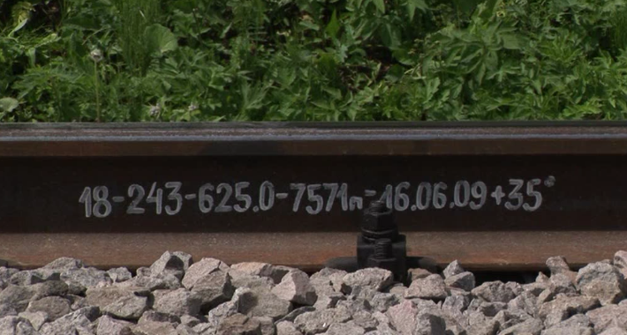
Рисунок 2. Закрепление плетей при оптимальной температуре
2
) нормативное прижатие рельсов к основанию составляет
не менее 20 кН;
3) балластная призма соответствует поперечному профилю
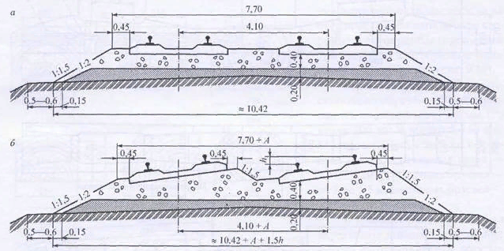
Рисунок 3. Поперечный профиль балластной призмы на прямых (а) и в кривых (б) участках пути
4) максимально возможное повышение температуры рельсовых плетей относительно их температуры закрепления не превышает допускаемую температуру рельсовой плети по условиям устойчивости бесстыкового пути, т.е.
(t_{maxmax} – t_{з}) ≤ [∆t_{у}];
где t_{maxmax} – максимальная температура рельсов для рассматриваемой местности (берётся из приложения № 10 Инструкции по устройству, укладке, содержанию и ремонту бесстыкового пути).
[∆t_{у}] - допускаемое повышение температуры рельсов по сравнению с температурой их закрепления устанавливается на основании теоретических и экспериментальных исследований устойчивости пути, определяемое устойчивостью пути против выброса при действии сжимающих продольных сил (берётся из таблицы 6.1 Инструкции по устройству, укладке, содержанию и ремонту бесстыкового пути).
Пример: проверить бесстыковой путь по условиям его устойчивости на ст. Санкт-Петербург, где уложена рельсовая плеть Р65 длиной 2000 м с температурой закрепления 30 °С и имеются две кривые радиусами 1000 и 500 м.
Исходные данные:
1) из приложения № 10 Инструкции по устройству, укладке, содержанию и ремонту бесстыкового пути на ст. Санкт-Петербург t_{maxmax} = +53°С;
2) из таблицы 6.1 Инструкции по устройству, укладке, содержанию и ремонту бесстыкового пути для прямого участка [Δt_{у}] = 54°С, для кривой радиусом 1000 м [Δt_{у}] = 49°С, для кривой радиусом 500 м [Δt_{у}] = 41°С
Проверка на условие устойчивости:
(t_{maxmax} – t_{з}) ≤ [∆t_{у}]
для прямого участка пути (53 – 30) ≤ 54°С;
для кривой радиусом 1000 м (53 – 30) ≤ 49°С;
для кривой радиусом 500 м (53 – 30) ≤ 41°С
Вывод: при выполнении требований Инструкций по устройству, укладке, содержанию и ремонту бесстыкового пути на данном участке будет обеспечена устойчивость бесстыкового пути.
В процессе текущего содержания устойчивость бесстыкового пути может существенно снижаться. Основными причинами являются:
1) наличие угона (подвижек) рельсовых плетей из-за слабого их закрепления, что вызывает изменение температуры их закрепления и может привести к опасным концентрациям в плетях растягивающих или сжимающих усилий;
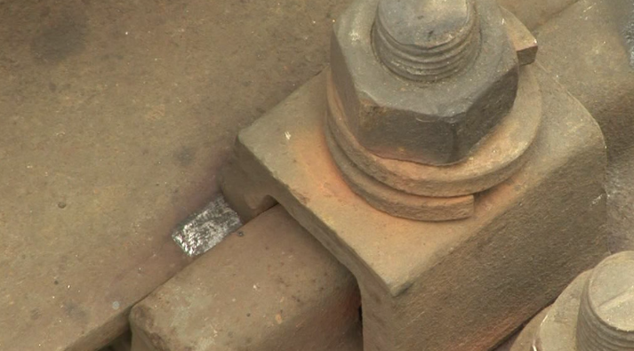
Рисунок 4. Определение подвижек рельсовых плетей по следам клемм на подошве рельса
2) нарушение в содержании балластной призмы: недостаточное плечо и недостаточное заполнение балластом шпальных ящиков
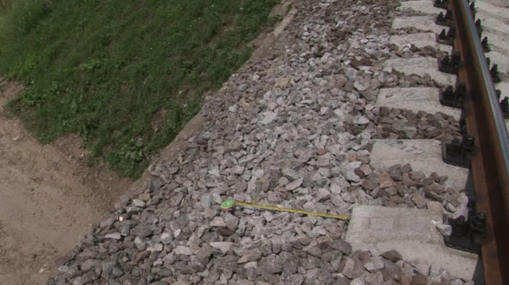
Рисунок 5. Недостаточное плечо балластной призмы
3) производство путевых работ, связанных с разрыхлением балластной призмы, в период действия высоких температур
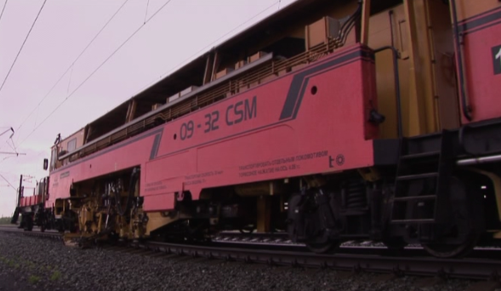
Рисунок 6. Работа путевых машин
При сочетании приведённых факторов снижение устойчивости пути может превышать 50-60%.
Учебный вопрос 3.
Прочность бесстыкового пути
Наряду с обеспечением требования по устойчивости бесстыкового пути, гарантией безопасности движения поездов на участках бесстыкового пути является обеспечение в течение всего периода эксплуатации его прочности, под которой подразумевается прочность рельсовых плетей и уравнительных рельсов.
Прочность бесстыкового пути обеспечивается (гарантируется) на участках, где
1) температура закрепления рельсовых плетей соответствует оптимальной температуре их закрепления (t_{опт} + 5°С);
2) нормативное прижатие рельсов к основанию составляет не менее
20 кН;
3) минимально возможное понижение температуры рельсовых плетей относительно их температуры закрепления не превышает допускаемую температуру рельсовой плети по условиям прочности бесстыкового пути, т.е.
(t_{з} - t_{minmin}) ≤ [Δt_{р}]
где t_{minmin} – минимальная температура рельсов для рассматриваемой местности (берётся из приложения № 10 Инструкции по устройству, укладке, содержанию и ремонту бесстыкового пути);
[Δt_{р}] - допускаемое понижение температуры рельсовых плетей по сравнению с температурой закрепления, определяемое их прочностью при действии растягивающих продольных сил (берётся из таблицы 6.2 Инструкции по устройству, укладке, содержанию и ремонту бесстыкового пути).
Пример: проверить бесстыковой путь по условиям его прочности на ст. Санкт-Петербург, где уложена рельсовая плеть Р65 длиной 2000 м с температурой закрепления 30 °С и имеются две кривые радиусами 1000 и 500 м. На участке обращается электровоз со скоростью 80 км/час.
Исходные данные:
1) из приложения № 10 Инструкции по устройству, укладке, содержанию и ремонту бесстыкового пути на ст. Санкт-Петербург
t_{minmin} = -36°С;
2) из таблицы 6.2 Инструкции по устройству, укладке, содержанию и ремонту бесстыкового пути для прямого участка [∆t_{р}] = 104 ⁰С, для кривой радиусом 1000 м [∆t_{р}] = 95 ⁰С, для кривой радиусом 500 м [∆t_{р}] = 90 ⁰С,
Проверка на условие прочности:
(t_{з} - t_{minmin}) ≤ [Δt_{р}]
для прямого участка пути (30 + 36) ≤ 104°С;
для кривой радиусом 1000 м (30 + 36) ≤ 95°С;
для кривой радиусом 500 м (30 + 36) ≤ 90°С
Вывод: при выполнении требований Инструкций по устройству, укладке, содержанию и ремонту бесстыкового пути на данном участке будет обеспечена прочность бесстыкового пути.
Для того чтобы обеспечить прочность бесстыкового пути в процессе его текущего содержания, необходимо:
1) своевременно выявлять и заменять дефектные и остродефектне рельсы;
2) перед наступлением зимнего периода обеспечить нормативную затяжку стыковых болтов и промежуточных рельсовых скреплений на концевых участках плетей и в уравнительном пролёте с обеспечением прижатия рельсов к шпалам не менее 20 кН
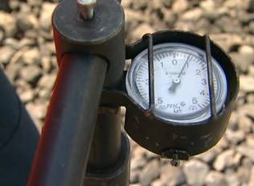
Рисунок 7. Определение нормативной затяжки промежуточных рельсовых скреплений с помощью динамометрического ключа
3) отрегулировать стыковые зазоры в стыках уравнительного пролёта;
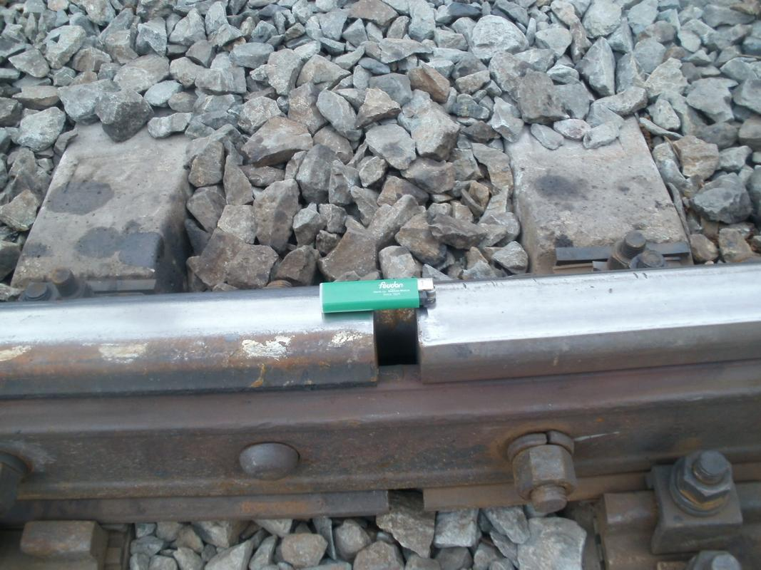
Рисунок 8. Неудовлетворительное содержание зазоров в стыках
4) ликвидировать просадки в стыках
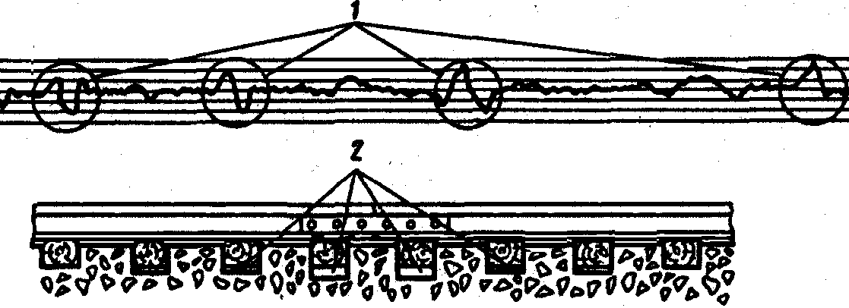
Рисунок 9. Просадки в стыках

